Приём пищи | Выход, г. | Калорийность, ккал/Дж | Цена
Завтрак
Каша рисовая | 180/200 | 222,02/929,55 | 18-54
Какао | 180/200 | 153,92/644,43
Хлеб с маслом | 40/5 | 154,9/648,54
Второй завтрак
Яблоко | 100 | 52/217,71 | 11-55
Обед
Свекольник | 180/200 | 83,33/348,89 | 43-33
Лапша отварная | 100/200 | 168/703,38
Гуляш из курицы | 60/20 | 114,9/481,06
Витаминизированный напиток | 180/200 | 116,29/486,88
Хлеб пшеничный/ржаной | 50/30 | 117,5/491,95
Полдник
Чай | 180/200 | 30/125,6 | 5-20
Печенье | 15 | 176,32/738,22
Ужин
Оладьи со сгущён. молоком | 60/15 | 448/1875,69 | 9-75
Хлеб пшеничный | 40 | 117,5/491,95
Чай | 180/200 | 30/125,6
ИТОГО |  | 1896,63/7940,81 | 88-37
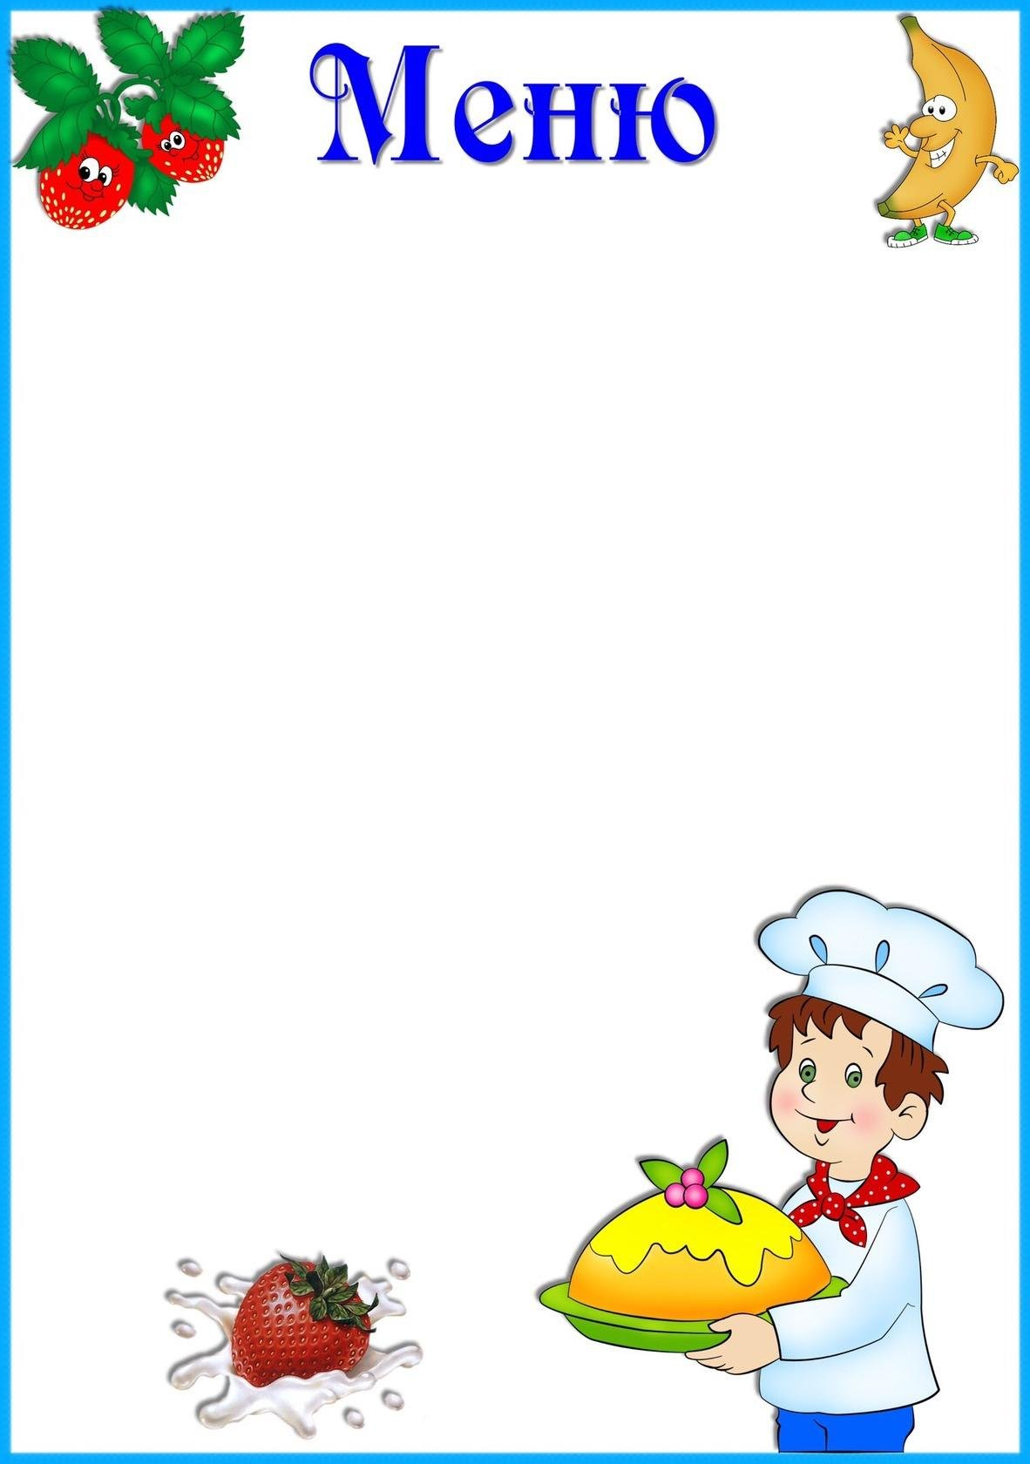

«29» декабря 2022г.

